Đại dịch COVID-19 đã lan rộng ra toàn cầu và hiện chưa tìm ra thuốc chữa. Nhiều nước đã gọi đây là thảm họa và mỗi nước có những giải pháp riêng để phòng, chống dịch bệnh. Tại Việt Nam cuộc chiến chống dịch COVID-19 đã thu được kết quả tích cực, và để lại nhiều bài học quý không chỉ chúng ta mà cho cả thế giới. Có được thắng lợi đó, cho thấy chúng ta tích cực, chủ động vào cuộc ngay từ đầu của cả hệ thống chính trị, sự chỉ đạo quyết liệt của lãnh đạo Đảng và Nhà nước.
Trường học là nơi tập trung đông người nên rất dễ trở thành môi trường thuận lợi để các dịch bệnh phát sinh và lây lan. Để công tác phòng, chống dịch bệnh truyền nhiễm trong trường học đạt hiệu quả đòi hỏi trách nhiệm đến từ nhiều phía. Trong đó, việc quản lý hoạt động phòng, chống các dịch bệnh truyền nhiễm là vấn đề cấp thiết. Đặc biệt là dịch Covid 19 đang diễn biến hết sức phức tạp, tuyệt đối không được chủ quan, không để dịch bệnh lây lan rộng.Với tinh thần tất cả cùng vào cuộc, “chống dịch như chống giặc”, nhà trường đã xây dựng những kịch bản ứng phó ở các mức khác nhau để tập huấn cho cán bộ giáo viên và đề cao ý thức phòng ngừa trong học sinh.
Năm học mới 2020-2021 bắt đầu trong bối cảnh dịch Covid-19 cũng như nhiều dịch bệnh truyền nhiễm như bạch hầu, viêm não Nhật Bản, sốt xuất huyết… có diễn biến phức tạp. Điều này đặt ra đòi hỏi ngành giáo dục và các đơn vị liên quan phải chủ động các biện pháp phòng, chống dịch bệnh, tạo môi trường học tập an toàn cho học sinh.
1. Hướng dẫn phòng ngừa và điều trị Covid ở Việt Nam
Thực hiện “Thông điệp 9K" của Bộ Y Tế
1. Thường xuyên rửa tay đúng cách bằng xà phòng dưới vòi nước sạch, hoặc bằng dung dịch sát khuẩn có cồn (ít nhất 60% cồn).
2. Đeo khẩu trang nơi công cộng, trên phương tiện giao thông công cộng và đến cơ sở y tế.
3. Tránh đưa tay lên mắt, mũi, miệng. Che miệng và mũi khi ho hoặc hắt hơi bằng khăn giấy, khăn vải, khuỷu tay áo.
4. Tăng cường vận động, rèn luyện thể lực, dinh dưỡng hợp lý xây dựng lối sống lành mạnh.
5. Vệ sinh thông thoáng nhà cửa, lau rửa các bề mặt hay tiếp xúc.
6. Nếu bạn có dấu hiệu sốt, ho, hắt hơi, và khó thở, hãy tự cách ly tại nhà, đeo khẩu trang và gọi cho cơ sở y tế gần nhất để được tư vấn, khám và điều trị.
7. Tự cách ly, theo dõi sức khỏe, khai báo y tế đầy đủ nếu trở về từ vùng dịch.
8. Thực hiện khai báo y tế trực tuyến tại https://tokhaiyte.vn hoặc tải ứng dụng NCOVI từ địa chỉ https://ncovi.vn và thường xuyên cập nhật tình trạng sức khoẻ của bản thân.
9. Cài đặt ứng dụng Bluezone để được cảnh báo nguy cơ lây nhiễm COVID-19, giúp bảo vệ bản thân và gia đình: https://www.bluezone.gov.vn/.
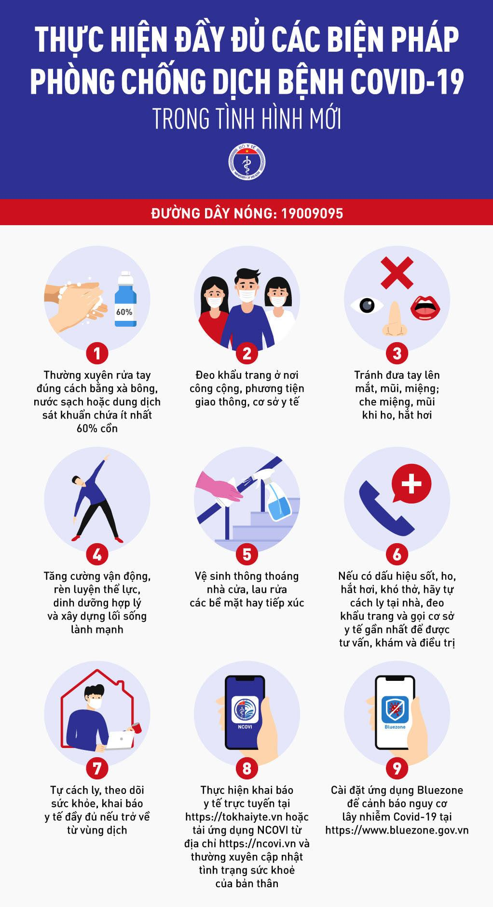
2.Chỉ đạo công tác phòng, ngừa dịch bệnh Covid 19
*Tuyên truyền cho GV, NV, PHHS, HS việc bảo vệ bản thân, gia đình và cộng đồng phòng ngừa bệnh Covid 19 khi ở nhà
Trong thời gian dịch bệnh diễn biến phức tạp, tuyên truyền với PHHS, HS các biện pháp phòng tránh mắc bệnh Covid -19 tại nhà:
- Súc miệng/họng bằng nước muối, nước súc miệng thường xuyên; không khạc nhổ bừa bãi .
- Giữ ấm cơ thể; Tập thể dục; Ăn chín, uống chín; Giữ nhà cửa sạch sẽ, thông thoáng, sử dụng quạt, không sử dụng điều hòa.
- Rửa tay với nước sạch và xà phòng thường xuyên; Tự theo dõi sức khỏe; nếu có ho sốt báo cho gia đình, nhà trường, gọi điện cho đường dây nóng.
- Che mũi miệng khi ho hoặc hắt hơi; Tránh tiếp xúc với người ho hoặc khó thở; Giữ khoảng cách trên 2m và phải đeo khẩu trang.
- Không đưa tay lên mắt, mũi miệng; Tránh tụ tập chỗ đông người; không tập trung chỗ đông người.
* Công tác chuẩn bị cho HS đi học
Để chuẩn bị cho học sinh đi học, các nhà trường cần thực hiện vệ sinh, tẩy trùng trường, lớp. Bảo đảm cơ sở vật chất, trang thiết bị y tế, vệ sinh môi trường tại trường học như: thiết bị đo thân nhiệt, nước sát khuẩn, nơi rửa tay bằng nước sạch có xà phòng....; độ giãn cách và các phương án bảo đảm sức khỏe cho giáo viên, học sinh, cán bộ quản lý và nhân viên nhà trường khi học sinh đi học trở lại theo hướng dẫn của BYT.
Ở thời điểm trước khi học sinh đến trường, Bộ GDĐT lưu ý, không đến trường khi đang trong thời gian cách ly tại nhà theo yêu cầu của cơ quan y tế. Nếu học sinh, giáo viên, cán bộ, nhân viên nhà trường có biểu hiện sốt, ho, khó thở thì phải nghỉ ở nhà, thông tin ngay cho nhà trường, đồng thời đưa đến cơ sở y tế để được khám, tư vấn, điều trị.
Gia đình kiểm tra thân nhiệt cho trẻ mầm non, học sinh phổ thông; sinh viên, học viên, giáo viên, cán bộ, nhân viên nhà trường tự đo thân nhiệt trước khi đến trường. Thực hiện nghiêm việc đeo khẩu trang trên đường đến trường.
* Đo thân nhiệt cho học sinh, giáo viên, cán bộ quản lý và nhân viên trước khi vào trường
Khi học sinh đến trường, không cho phụ huynh học sinh, người không có nhiệm vụ vào trong trường. Nhà trường bố trí người đón và giao nhận trẻ mầm non và học sinh tiểu học tại cổng trường. Thực hiện việc đo thân nhiệt cho học sinh, giáo viên, cán bộ quản lý và nhân viên trước khi vào trường và lớp học.
Bố trí chỗ ngồi giữa hai học sinh có khoảng cách phù hợp theo hướng dẫn của ngành y tế; theo dõi và thường xuyên nhắc nhở học sinh, giáo viên, cán bộ, nhân viên nhà trường bảo đảm giãn cách ngoài lớp học, phòng làm việc theo quy định; đeo khẩu trang đúng cách; thường xuyên rửa tay bằng xà phòng; không dùng chung các đồ dùng cá nhân; bỏ rác đúng nơi quy định; kịp thời báo cáo lãnh đạo nhà trường nếu phát hiện có học sinh, giáo viên, cán bộ, nhân viên nhà trường có biểu hiện không bình thường về sức khỏe để có biện pháp xử lý.
* Bố trí giờ vào lớp và giờ tan học xen kẽ giữa các khối lớp, không tụ tập trong giờ ra chơi
Tổ chức chào cờ và các hoạt động giáo dục trong phạm vi từng lớp học; bố trí giờ vào lớp, giải lao, tan học xen kẽ giữa các khối lớp để tạo giãn cách và giám sát, nhắc nhở học sinh không tụ tập trong giờ ra chơi. Tổ chức lau khử khuẩn, vệ sinh các bề mặt thường xuyên tiếp xúc, khu vực rửa tay, nhà vệ sinh, cầu thang, phương tiện đưa đón học sinh theo quy định. Tăng cường tuyên truyền về các giải pháp phòng, chống dịch cho học sinh, giáo viên, cán bộ quản lý và nhân viên.
Kết thúc mỗi buổi học, các nhà trường thực hiện nghiêm việc giãn cách khi ra khỏi cổng trường, đeo khẩu trang trên đường về nhà. Nhà trường duy trì thực hiện vệ sinh, tẩy trùng trường, lớp theo quy định; kiểm tra, rà soát và bổ sung kịp thời nước sát khuẩn hoặc xà phòng và các vật dụng cần thiết khác để chuẩn bị cho buổi học tiếp theo.
Khi phát hiện có học sinh mắc một trong các triệu chứng như sốt, ho, khó thở hoặc nghi ngờ mắc COVID-19 trong trường học, Bộ GDĐT yêu cầu các nhà trường thực hiện tiến hành cách ly y tế theo năm bước cụ thể. Đồng thời, thực hiện các bước xử trí sau khi điều tra dịch tễ.
Không tổ chức các hoạt động giáo dục ngoài nhà trường, không tập trung đông người; nếu các hoạt động giáo dục cần tập trung đông người phải tuân thủ yêu cầu của cơ quan y tế về phòng, chống dịch.
Tăng cường trang thiết bị, y tế, vệ sinh môi trường tại trường học như: máy đo thân nhiệt, nước sát khuẩn, xà phòng, khẩu trang,… Duy trì thực hiện vệ sinh, tẩy trùng trường lớp theo quy định về đảm bảo an toàn dịch Covid 19
Rà soát cập nhật thông tin cán bộ, giáo viên, học sinh đã đi đến các nơi từ vùng có dịch. Kịp thời phát hiện các trường hợp có biểu hiện ho, sốt, khó thở hoặc nghi ngờ mắc Covid 19 trong trường học, báo cáo cơ quan y tế.
Để động viên khích lệ tinh thần cho cuộc chiến phòng, chống dịch phong trào thơ, ca cũng được mọi người hưởng ứng tích cực, tiêu biểu là ca khúc “Việt Nam ơi! Đánh bay COVID” đã nhanh chóng gây được tiếng vang lớn; bài hát “Ghen cô Vy” được phổ biến nhiều nơi trên thế giới là liều thuốc tinh thần cổ vũ tinh thần chống dịch. Cùng với đó là những cuộc thi sáng tác ca khúc, thi ảnh ở nhà, không phân biệt đủ mọi lứa tuổi và thành phần tham gia xây dựng clip những hình ảnh chống dịch ở khu phố của mình, gia đình của mình, công ty/cơ quan của mình và post lên Facebook của mình để lan tỏa tinh thần chống dịch làm lay động lòng người. Đây là những động lực tinh thần to lớn góp phần làm vơi đi nỗi vất vả mệt nhọc, tiếp thêm động lực trong cuộc chiến phòng, chống COVID-19 đi đến thắng lợi.
Cũng chính vì tập hợp được sức mạnh của dân tộc, tình người trong cơn “bão dịch” đã được thể hiện bằng nhiều hình thức ủng hộ khác nhau. Nhiều hình ảnh xúc động về sự sẻ chia vật chất với người bị cách ly, với các đồng chí nơi tuyến đầu chống dịch hay những người nghèo khó trong xã hội đã nhân lên tạo hiệu ứng tốt đẹp trong xã hội.

